**Manual de Pedidos**

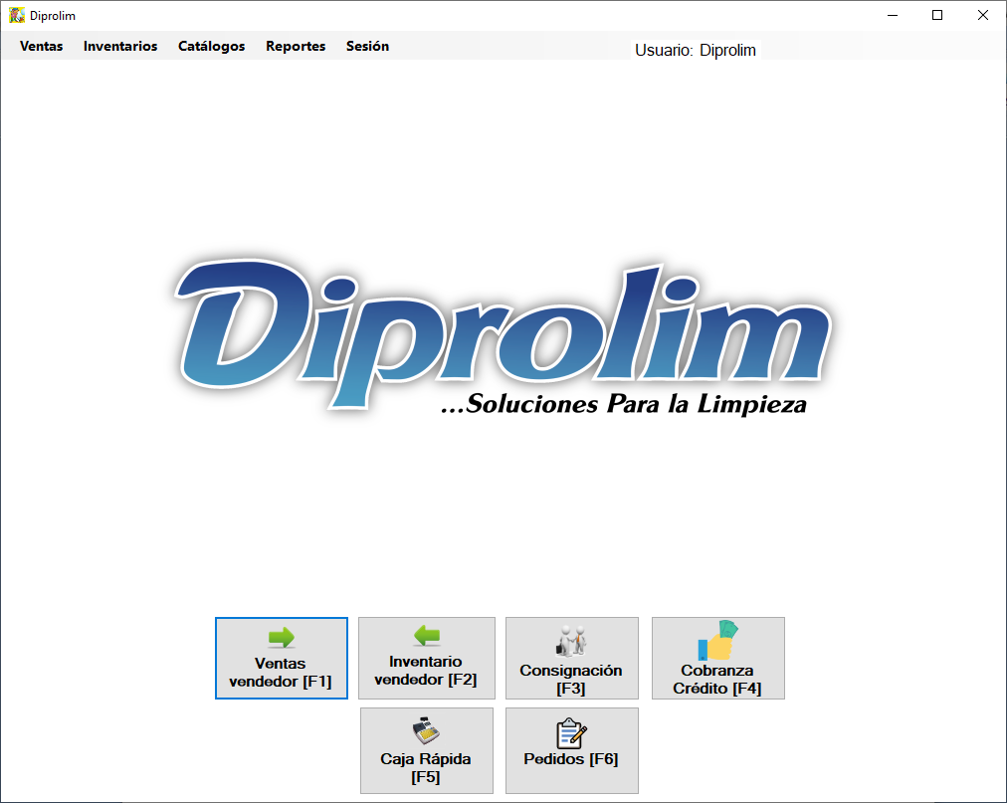

Se agregó nueva opción de pedidos en pantalla principal

Al oprimir el botón de pedidos abre la siguiente ventana en la cual podemos ver los pedidos ya guardados, filtrar por pedidos Pendientes, Finalizados y Todos, también es posible filtrar con codigo de vendedor y/o de cliente.

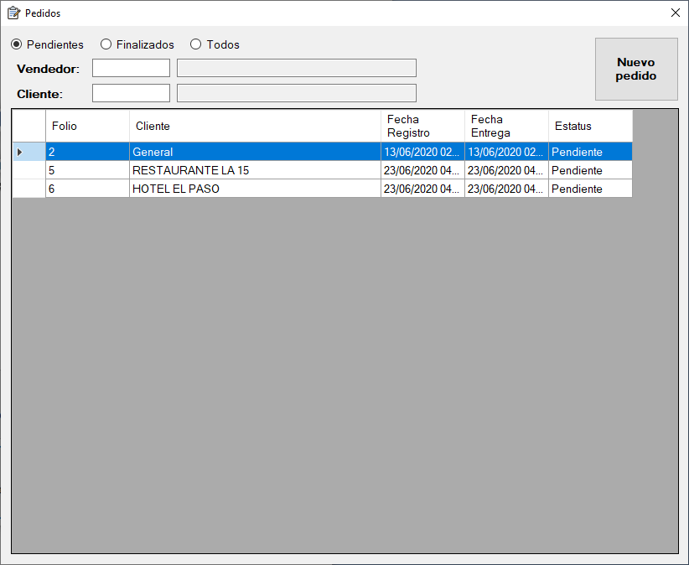

Ejemplo de filtrado por Vendedor y Cliente:

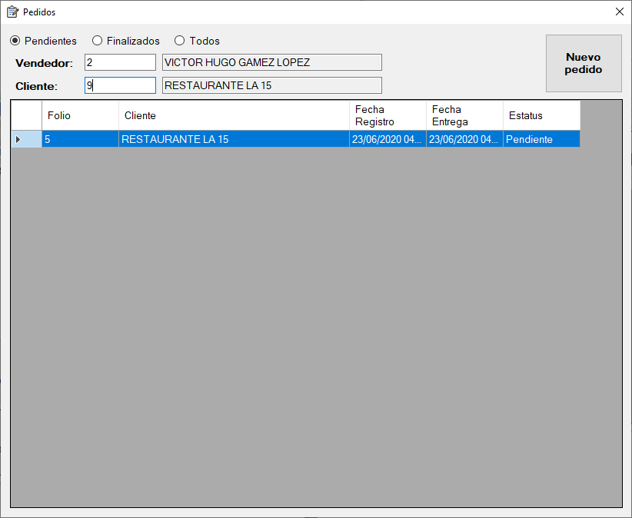

Al oprimir el botón de Nuevo pedido despliega la siguiente ventana, en la cual se pueden crear nuevos pedidos, agregando el número de cliente, seleccionando que tipo de precio llevará el producto, ya sea General, Distribuidor o Abarrotes, luego se agrega un codigo de producto, cantidad y se dá enter para agregar a la tabla de productos, esta ventana tambien tiene una fecha de entrega para seleccionar en caso de tener una fecha prevista para vender.

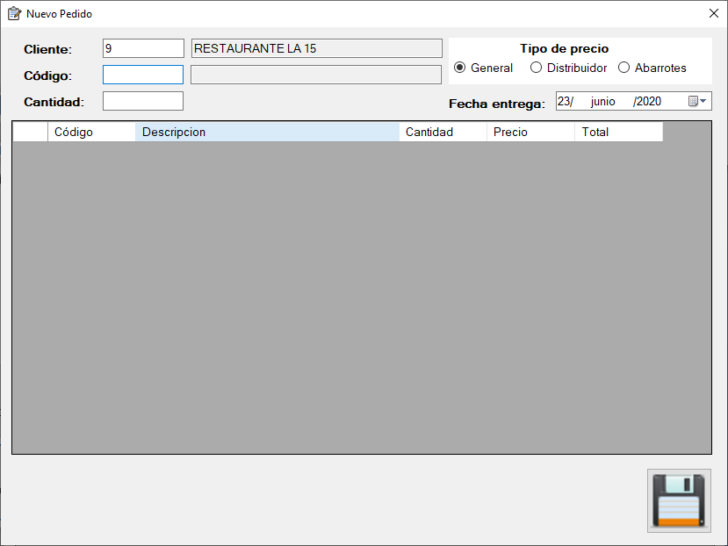

Para editar un pedido es necesario ir a la pantalla principal de pedidos y dar doble clic en el pedido a modificar, se podrá agregar o eliminar productos pero no modificar el cliente, para ellos se tendria que crear un nuevo pedido.

Para eliminar un producto primero se dá clic en la fila a eliminar y con el botón suprimir se elimina.

Una vez hechos los cambios se da clic en el boton de guardado. Si se deseara finalizar en esta parte de edición de pedido tambien es posible finalizar un pedido con el boton de “Finalizar pedido”

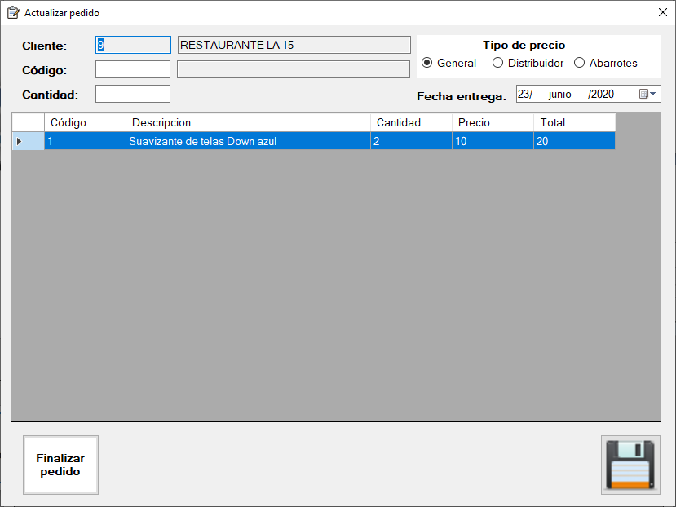

**Carga de pedidos en Ventas Vendedor**

En la ventana de Ventas vendedor se agregó la nueva opción Pedidos pendientes, con la cual será posible seleccionar pedidos para cargar y realizar la venta.

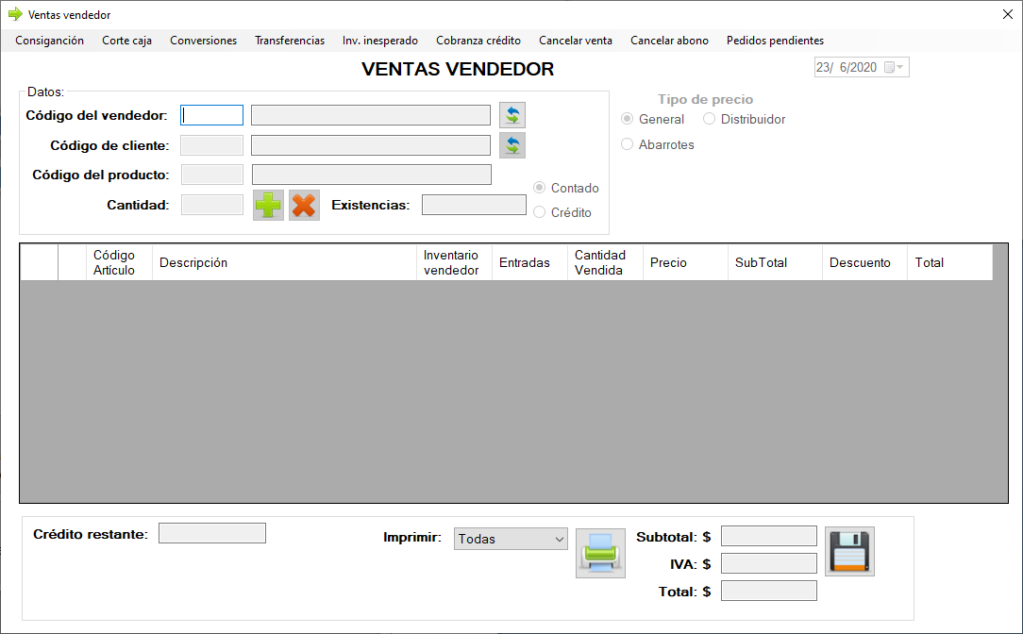

Al oprimir la opción de Pedidos pendientes se abre la siguiente ventana, en la cual podemos seleccionar el pedido a cargar, es posible filtrar pedidos con código de vendedor y/o cliente, para cargar un pedido se selecciona que tipo de compra va ser, ya sea crédito o de contado, una vez seleccionado el pedido se oprime el botón “Cargar pedido seleccionado” para que cargue los datos del pedido en la ventana de Ventas vendedor

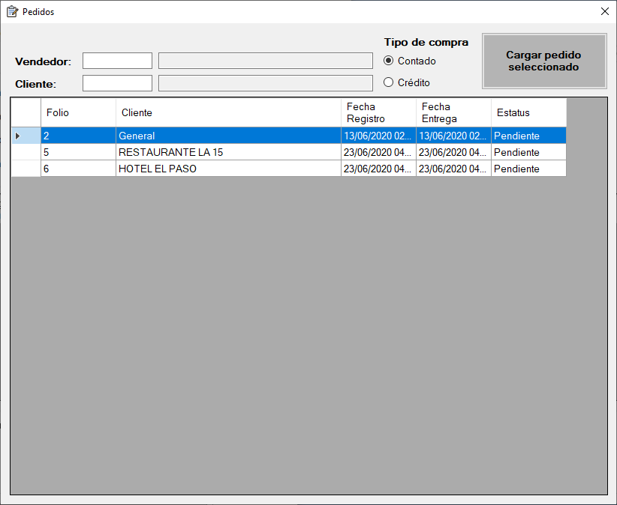

De la ventana anterior si se desea ver que productos contiene el pedido se puede dar doble clic mostrando el resultado en la ventana siguiente

